Controle de Versão do Caso de Uso
Versão | Data | Descrição da Mudança | Responsável
0.1 | 08/03/2009 | Versão inicial | Márcia Silveira

UC_ARB_31968_67 Aprovisionar Pacote 31 SIMPLIFICADO - 31FRANQ62

Descrição
Esse caso de uso detalha as características do pacote 31 SIMPLIFICADO - 31FRANQ62 e seu componente obrigatório.

Atores
ESB

Modelos Relacionados

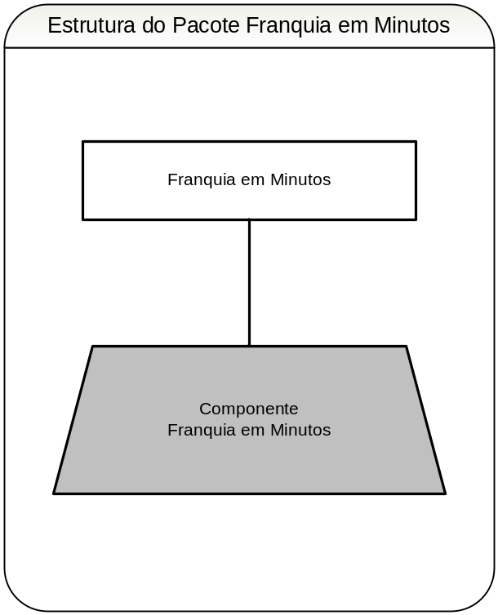

Pré-condições
Devera já estar criada uma conta e uma instancia corretamente no Arbor

Fluxo de Eventos

Fluxo Básico

Esse caso de uso é herança do caso de uso Aprovisionar pacote WLL.

No passo 2 do caso de uso Aprovisionar pacote WLL, cria-se um pacote referente a 31 SIMPLIFICADO - 31FRANQ62 (RN1) (RE1)

No passo 3 do caso de uso Aprovisionar pacote WLL, criam-se 2 componentes obrigatórios referente ao Franquia em Minutos (RN2) e Assinatura. (RN3)

Fluxo Alternativo
N/A

Fluxo de Exceção
N/A

Requisitos Especiais

Usabilidade
N/A

Confiabilidade
N/A

Performance
N/A

Portabilidade
N/A

Segurança
N/A

Manutenibilidade / Suportabilidade
N/A

Escalabilidade
N/A

Armazenamento
N/A

Interfaces

RE1 – Configuração do Mockup para os planos MPN

A configuração do Mockup para planos MPN está contido na seção da EF 13.7.2 PROTÓTIPO DE RELATÓRIO.

Regras de Negócio

RN1 – Informações para criação do pacote 31 SIMPLIFICADO - 31FRANQ62

- Nível: Conta
- Descrição do Pacote:: 31 SIMPLIFICADO - 31FRANQ62
- Descrição de Fatura: PLANO 31 SIMPLIFICADO
- Elegibilidade:
PLANO ECONOMIA - PA90
PLANO BÁSICO RES
PLANO BÁSICO NRES
FALE 230 RES - PA96/145
FALE 230 NAO RES - PA96
FALE 350 RES - PA103/146
FALE 350 NAO RES - PA103
FALE 500 RES - PA106/147
FALE 500 NAO RES - PA106
PLANO FALE ILIMITADO
FALE 1000 NAO RES - PA109
PLANO OFERTA OBRIGATORIA RES
PLANO ALTERNATIVO VOZ NRES - PA122
PLANO ALTERNATIVO 460 RES - PA122
PLANO OFERTA OBRIGATÓRIA NRES
PLANO MINHA LINHA RES
PLANO MINHA LINHA NRES
- Batimento: Sim (Siebel x Arbor)

RN2 - Informações para a criação do Componente 31 SIMPLIFICADO - 31FRANQ62

- Nível: Conta
- Contrato: Infinito
- Rollover: Sim (2 Meses)
- Características:
    - Descriçãona Fatura: Oi, você possui 62 minutos em ligações longa distância.
          - Seção na Fatura: Creditos Diversos Conta Oi
    - Tipo do Desconto: Em Minutos
    - Periodicidade: Mensal
    - Pro-rata: Sim
O valor em minutos exibido na fatura, depende de quantos minutos o cliente recebeu no mês. Quando o valor for pro-rateado o texto da fatura apresentará a quantidade real em valor obtida pelo cliente.
    - Total: 62 minutos
    - Prioridade: Pós franquia (Extra-Bunde)
    - Concessão: por faixa de consumo
- Essa Franquia poderá ser aplicado aos Usos dos seguintes Planos:
PLANO ECONOMIA - PA90
PLANO BÁSICO RES
PLANO BÁSICO NRES
FALE 230 RES - PA96/145
FALE 230 NAO RES - PA96
FALE 350 RES - PA103/146
FALE 350 NAO RES - PA103
FALE 500 RES - PA106/147
FALE 500 NAO RES - PA106
PLANO FALE ILIMITADO
FALE 1000 NAO RES - PA109
PLANO OFERTA OBRIGATORIA RES
PLANO ALTERNATIVO VOZ NRES - PA122
PLANO ALTERNATIVO 460 RES - PA122
PLANO OFERTA OBRIGATÓRIA NRES
PLANO MINHA LINHA RES
PLANO MINHA LINHA NRES

- A Franquia de 62 minutos deverá ser aplicada para os usos abaixo:
A configuração dos Usos para planos MPN está contido na seção da EF 18. Documentos anexos C. Planilhas Planos Básicos e MPN
- Controle de Custos: Não
- Receita a Apropriar: Sim
- Batimento: Sim (Arbor x Arbor)
- Suspensão de Franquia: Não
- Contestação: Sim
- Split do CDR (*): Não
(*) Detalhamento do Split do CDR encontra-se no item da Esp. Funcional “Visão Geral da Solução”

RN3 - Informações para a criação do Componente de 62 minutos em ligações longa distância

- Nível: Conta
- Componetente Obrigatório: Sim
- Contrato: Infinito
- Dados da RC (Cobrança Recorrente):
  - Periodicidade: Mensal
  - Pro-Rata: Sim
  - Variação: Estado
- Descrição na fatura: 62 minutos em ligações longa distância
- Mockup:
O Mockup da fatura está contido no anexo Mockup_Wll_Detbil (13.7.2PROTÓTIPO DE RELATÓRIO) - Componente aparecerá na seção da fatura: ‘Seu plano Oi Fixo’ conforme mockup, sendo que sua descrição seguirá o especificado nesta regra.
- Controle de Custos: Não
- Receita a Apropriar: Sim
- Batimento: Sim (Arbor x Arbor)
- Suspensão de Franquia: Sim
- Contestação: Sim

Pós-condições
Pacote e componentes obrigatórios configurados e aprovisionados com sucesso.

Diagramas de Seqüência/Estados
N/A

Observações
N/A

